МАДОУ №15 г. Апатиты

Советы педагога-психолога

Детская агрессивность и ее причины

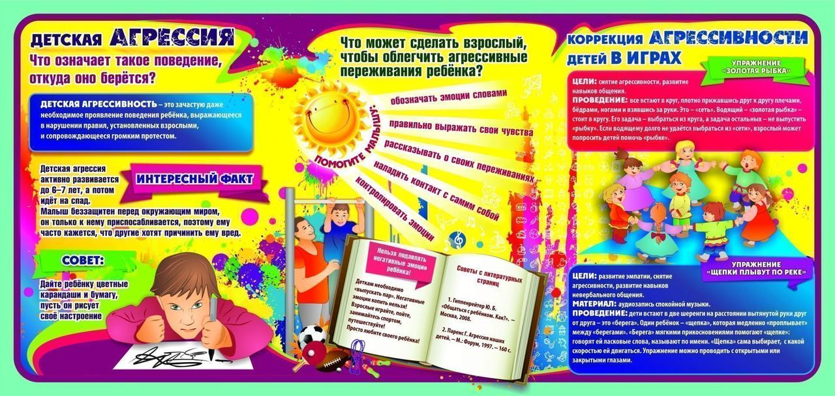

педагог-психолог
Черткова Татьяна Алексеевна
Консультации для родителей
Понедельник – 17.00 -19.00
Пятница – 17.00 - 19.00

Среди существующих нарушений у детей дошкольного возраста данная проблема самая распространенная. Детская агрессивность выражается в готовности к поведению, которое противоречит нормам поведения в обществе и может приводить к нанесению физического и морального ущерба. При этом дети дошкольного возраста, проявляющие агрессивное поведение, чаще всего, не имеют самого агрессивного мотива.
Агрессия - мотивированное деструктивное поведение, противоречащее нормам и правилам сосуществования людей в обществе, наносящее вред объектам нападения, приносящее физический ущерб людям или вызывающее у них психологический дискомфорт.
В последнее время довольно часто приходится иметь дело с детской агрессией. Создается впечатление, что количество детей с подобным поведением ежегодно увеличивается. Скорее всего, это так и есть. Ведь образ жизни, средства массовой информации, поведение взрослых очень способствуют формированию у ребенка такого способа поведения, когда он постоянно вынужден демонстрировать свою силу, нападать, кричать и ругаться.
Злой, агрессивный ребёнок, драчун и забияка – большое родительское огорчение, угроза благополучию детского коллектива, “гроза” дворов, но и несчастное существо, которое никто не понимает, не хочет приласкать и пожалеть. Детская агрессивность – признак внутреннего эмоционального неблагополучия, комплекс негативных переживаний, один из неадекватных способов психологической защиты.
Такие дети используют любую возможность, чтобы толкать, бить, ломать, щипать. Их поведение часто носит провокационный характер. Чтобы вызвать ответное агрессивное поведение, они всегда готовы разозлить маму, воспитателя, сверстников. Они не успокоятся до тех пор, пока взрослые не “взорвутся”, а дети не вступят в драку. Например, такой ребёнок будет сознательнее одеваться медленнее, отказываться мыть руки, убирать игрушки, пока не выведет маму из себя и не услышит её крик или не получит шлепок. После этого он готов заплакать и, только получив утешение и ласку от мамы, успокоится. Не правда ли, очень странный способ получения внимания? Но это для данного ребёнка единственный механизм “выхода” психоэмоционального напряжения, скопившейся внутренней тревожности.
Чаще всего ребенок бывает агрессивным из-за психологических проблем, с которыми он не справляется. При этом за агрессивным поведением могут стоять разные причины. Хочется заметить, что любое негативное поведение ребенка, будь то капризы, слезы, драки и т. д., свидетельствуют не о том, что ребенок что-то хочет сделать назло взрослым, а о том, что в его жизни что-то не так. Практика показывает, что на агрессивность ребенка больше воздействуют социальная среда и его окружения.
Неприятие детей родителями является одной из базовых причин агрессивности. Статистика подтверждает такой факт: нередко приступы агрессивности проявляются у нежеланных детей. Хотя родители могут не говорить ему напрямую, что его не ждали и не хотели, он прекрасно осведомлен об этом, так как "считывает" информацию с их жестов и интонации. Такие дети стараются любыми средствами доказать, что имеют право на существование, что они хорошие. Они пытаются завоевать столь необходимую им родительскую любовь и, как правило, делают это довольно агрессивно. Дети, которые испытывают недостаток родительской любви, начинают проявлять агрессивность, пытаясь напомнить о себе. Если кроха не чувствует никакого интереса со стороны взрослых к своей персоне, агрессия — самый очевидный способ обратить на себя внимание.
Что же нужно делать с агрессивным поведением?
1. Реагируйте быстро. Если ребёнок поступает неправильно, лучше сразу ему сказать об этом. Главное, что необходимо донести до ребёнка – это связь между его поведением и последствиями. Как бы вы не были рассержены сами, старайтесь не кричать на ребёнка, не шлёпать его и не ругать за непослушание. Такие меры не заставят ребёнка изменить своему поведение, зато вы наглядно покажете, что физическая и вербальная агрессия допустимы, если человек злится. В избежание этого, лучше покажите ему хороший пример – возьмите себя в руки и спокойно отведите его в сторону и поговорите «на равных».
2. Награждайте за хорошее поведение. Чаще хвалите его за хорошие поступки. Скажите, что вы им гордитесь, причём объясните за что именно.
3. Старайтесь всегда реагировать на агрессивное поведение одинаково. Если вы ведёте себя предсказуемо (например, «Ты снова толкнул Наташу, так что посиди на скамейке ещё раз») – ваш ребёнок быстро к этому привыкнет и в итоге осознает, что из-за плохого поведения он лишает себя радости. Это станет для него первым шагом на пути к самоконтролю.
4. Укрепляйте у ребёнка ответственность. Если, например, в порыве своей агрессии ребёнок что-то разбил или раскидал, он должен помочь привести всё в порядок. Только не нужно обозначать это как наказание, скорее это будет последствие за агрессивное поведение. Кроме того, ребёнок должен осознать, что за свои проступки нужно извиняться.
5. Ограничьте просмотр телевизора. Так как агрессивное состояние могут вызвать мультфильмы со злыми героями, игрушки, а также сказки-страшилки, фильмы ужасов. С детства учите справедливости, доброте и пониманию, при помощи добрых сказок и ролевых игр с позитивными персонажами.
В заключение хотелось бы сказать, дети - это наше отражение. Они копируют наше поведение, поэтому в первую очередь, начните воспитание с себя. Прививайте любовь к животным, например, объясните, что кошка и собака друг человека, и ни при каких обстоятельствах их нельзя обижать. Уделяйте больше времени своим детям, общайтесь, интересуйтесь его увлечениями, играйте вместе в коллективе других детей.

